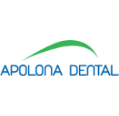

**Apolona Dental s.r.o.**

Nádražní 2495/20 , 301 00 Plzeň

email: info@apolonadental.cz  
tel: [+420 377 534 133](tel:%20+420%20377534133)  
mob: [+420 602 610 613](mob:%20+420%20602610613)  
IČO: 06918581

## **Žádanka na OPG rentgen**

## Na zhotovení snímku není třeba se objednávat.

## Jméno:

## Příjmení:

## Rodné číslo:

## Pojišťovna:

## Export zhotoveného snímku: tisk CD USB flash disk kombinace

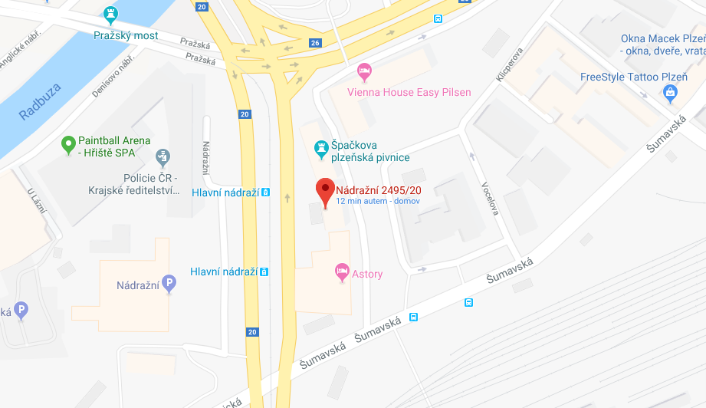

Otevírací doba

* Pondělí: 7:00 - 18:00
* Úterý: 7:00 - 18:00
* Středa:7:00 - 18:00
* Čtvrtek: 7:00 - 18:00
* Pátek: 7:00 - 14:00

Jak se k nám dostanete:

1. Autem- parkování přímo v ulici Nádražní nebo Vocelova.
2. MHD- zastávka tramvaje č. 1 Hlavní nádraží, zastávka trolejbus a autobus č. 11, 15, 16, 17 Hlavní nádraží